**化学学院接收推免生网络面试操作指南**

1. **基本条件**

1.面试平台：飞书视频会议系统

2.复试要求双机位，需要考生准备一台笔记本电脑（或PC+外接摄像头、麦克风）和一部智能手机，手机须支持安卓或IOS系统。

3.考生须提前在双机位（手机端和电脑端）下载飞书软件，用报名时预留的手机号注册飞书账号。

双机位实现方式：考生使用同一手机账号在两台设备同时登录飞书。由考核小组向考生发送会议邀请，考生在一台设备接受视频通话邀请后，在另一台设备点击老师分享的会议链接或添加会议号，加入会议。请提前关闭副机位麦克风、扬声器，避免出现杂音。

4.建议连接优质 Wi-Fi网络或有线网络，确保网络链接顺畅；关闭移动设备通话、外放音乐、闹钟、即时通讯软件等可能干扰复试的应用程序；关闭设备休眠、锁屏功能，防止手机锁屏。

**二、试前调试及准备工作**

各考核组将在面试前与考生开展网络测试，请保持预留手机通讯畅通。

面试时应选择一个独立、安静的场所进行，全程严禁他人干扰和参与。提前确认设备可用、网络通畅。保证电脑、手机设备电量充足，接通电源后再进行复试。

复试时正面对着主机位摄像头，距离适中；考生双手应出现在主机位画面中。

副机位从左侧后方对着考生、主机位画面和考生前方，保持坐姿端正。注意调整手机固定支架，保证考生和电脑屏幕画面在手机端界面。

 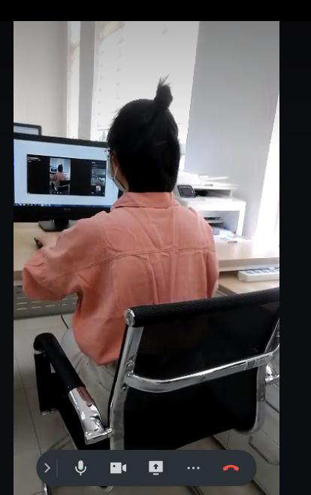

**三、复试**

1. 请各位营员根据考核组要求提前登录“飞书”，出示本人证件，由考官核验完营员身份后开始面试。

2. 在考核过程中，如出现断网等意外情况，请积极配合老师再次连线，或另行安排其他时间重新考核。考生应保持预留电话的通讯畅通，以备网络中断时及时联系、沟通应急方案。

3. 考生应自觉遵守《南开大学研究生招生网络远程考试考生诚信承诺书》规定内容，诚信考试。所有考生在面试之前均须签署诚信承诺书，未提交承诺书者，考核结果无效。

**四、其他**

以上内容如有变动，以最新通知为准。请考生随时关注学院网站发布的最新信息。